

**المملكة العربية السعودية**

**وزارة التعليم**

**إدارة تعليم ....**

**ابتدائية .....**

**المادة : رياضيات**

**الفترة : الاولى**

**الزمن: ساعتان**

|  |  |  |  |
| --- | --- | --- | --- |
| الدرجة رقماً |  | الدرجة كتابة |  |
| 40 |

اختبـــار مـــادة الرياضيات للصف الأول متوسط الفصل الدراسي الأول لعـــــام ١٤٤5هـ

**اسم الطالب رباعي: .............................................................................. الصف: الأول متوسط ( )**

|  |  |  |  |  |  |  |  |
| --- | --- | --- | --- | --- | --- | --- | --- |
| **السؤال** | **الدرجة رقمًا** | **المصحح** | **التوقيع** | **المراجع** | **التوقيع** | **المدقق** | **التوقيع** |
| **الأول** |  |  |  |  |  |  |  |
| **الثاني** |  |
| **الثالث** |  |
| **المجموع** |  |

**معلم المـــادة: مدير المـــدرسة:**

**السؤال الأول: اختر الإجابة الصحيحة مما يلي:**

|  |
| --- |
|  |
| **23** |

|  |  |  |  |  |  |  |  |  |  |  |  |  |
| --- | --- | --- | --- | --- | --- | --- | --- | --- | --- | --- | --- | --- |
| **1** | **الشكل التالي في النمط هو** | | | | | | | | | | | |
| **أ** |  | | **ب** | |  | | **ج** | |  | **د** | **لا شيء مما ذكر** |
| **2** | **إذا كانت ه = 3 ، فان قيمة العبارة : 7 - ه = ..** | | | | | | | | | | | |
| **أ** | **4** | | **ب** | | **3** | | **ج** | | **5** | **د** | **2** |
| **3** | **10 + ( 6 – 2 ) = ..** | | | | | | | | | | | |
| **أ** | **18** | | **ب** | | **14** | | **ج** | | **15** | **د** | **16** |
| **4** | **اذا كان 7 ف = 21 ، فان: ف = ..** | | | | | | | | | | | |
| **أ** | **7** | | **ب** | | **6** | | **ج** | | **3** | **د** | **2** |
| **5** | **العبارة 6 × 8 = 8 × 6 تمثل خاصية** | | | | | | | | | | | |
| **أ** | **العنصر المحايد** | | **ب** | | **التجميع** | | **ج** | | **التوزيع** | **د** | **الإبدال** |
| **6** | **إذا كانت هـ + 1 = 12 ، فان: هـ =** | | | | | | | | | | | |
| **أ** | **11** | | **ب** | | **12** | | **ج** | | **13** | **د** | **14** |
| **7** | **نعبر عن 5×5×5×5 بالصيغة الاسَية كالتالي :** | | | | | | | | | | | |
| **أ** | **25** | | **ب** | | **45** | | **ج** | | **5×4** | **د** | **4** |
| **8** | **نكتب 9 3  كحاصل ضرب العامل في نفسه كالتالي :** | | | | | | | | | | | |
| **أ** | **9+3** | | **ب** | | **3×3×3** | | **ج** | | **9×9×9** | **د** | ***9*** |
| **9** | **باستخدام خاصية التوزيع نكتب العبارة: 3(7+4) = ..** | | | | | | | | | | | |
| **أ** | | **7 +4** | | **ب** | | **3×7 +4** | | **ج** | **10× 4** | **د** | **3×7 + 3×4** |
| **10** | **العددان التاليان في النمط : 4 ، 8 ، 12 ، 16 ، ..** | | | | | | | | | | | |
| **أ** | | **20** | | **ب** | | **25** | | **ج** | **12** | **د** | **19** |
| **11** | **العدد الصحيح الذي يعبر عن مصعد يرتفع 19 طابقاً هو:** | | | | | | | | | | | |
| **أ** | | **-19** | | **ب** | | **+19** | | **ج** | **صفر** | **د** | **+1** |
| **12** | **العدد الصحيح الذي يعبر عن سحب بنكي بمقدار 250 ريال هو:** | | | | | | | | | | | |
| **أ** | | **+250** | | **ب** | | **صفر** | | **ج** | **-250** | **د** | **|-250|** |
| **13** | **قيمة العبارة 2 + |-2|** | | | | | | | | | | | |
| **أ** | | **+6** | | **ب** | | **-4** | | **ج** | **صفر** | **د** | **+4** |
| **14** | **ما قيمة -16 ÷ س إذا كانت س = -4** | | | | | | | | | | | |
| **أ** | | **-8** | | **ب** | | **-4** | | **ج** | **+8** | **د** | **+4** |
| **15** | **الإشارة المناسبة لتكون العبارة صحيحة |-5| ..... +5** | | | | | | | | | | | |
| **أ** | | ***=*** | | **ب** | | **<** | | **ج** | **>** | **د** | **+** |
| **16** | **يشترك الاحداثيين السيني والصادي بالإشارة السالبة في الربع :** | | | | | | | | | | | |
| **أ** | | **الأول** | | **ب** | | **الثالث** | | **ج** | **الثاني** | **د** | **الرابع** |
| **17** | **ناتج قيمة المقدار - 23 + 12 = ..** | | | | | | | | | | | |
| **أ** | | **+11** | | **ب** | | **-23** | | **ج** | **-11** | **د** | **+12** |
| **18** | **في بعض مناطق منغوليا تصل درجة الحرارة إلى – 45 ْ في يناير و في شهر يوليو تصل إلى 40 ْفما الفرق بين درجتي الحرارة؟** | | | | | | | | | | | |
| **أ** | | **5 ْ** | | **ب** | | **40 ْ** | | **ج** | **45 ْ** | **د** | **85 ْ** |
| **19** | **ما قيمة س – ص إذا كانت س = -9 , ص = -7** | | | | | | | | | | | |
| **أ** | | **-2** | | **ب** | | **+2** | | **ج** | **+16** | **د** | **-16** |
| **20** | **يخصم المصرف مبلغاً قدره 10 ريالات شهرياً لإدارة حساب ما . العدد الصحيح الذي يعبر عن الخصم في سنة واحدة ؟** | | | | | | | | | | | |
| **أ** | | **+10** | | **ب** | | **-120** | | **ج** | **+120** | **د** | **-10** |
| **21** | **الإشارة المناسبة لتكون العبارة صحيحة -10 ..... -12** | | | | | | | | | | | |
| **أ** | | **=** | | **ب** | | **<** | | **ج** | **>** | **د** | **+** |
| **22** | **نستطيع كتابة الجملة (اكبر من عدد بمقدار ثمانية) كعبارة جبرية كالتالي :** | | | | | | | | | | | |
| **أ** | | **س ÷ 8** | | **ب** | | **س – 8** | | **جـ** | **س × 8** | **د** | **س + 8** |
| **23** | **أوجد مساحة المستطيل =** ....................  **5 سم**  **2 سم** | | | | | | | | | | | |
| **أ** | | **10 سم2** | | **ب** | | **7 سم2** | | **ج** | **10 سم** | **د** | **100 سم2** |

|  |
| --- |
|  |
| **4** |

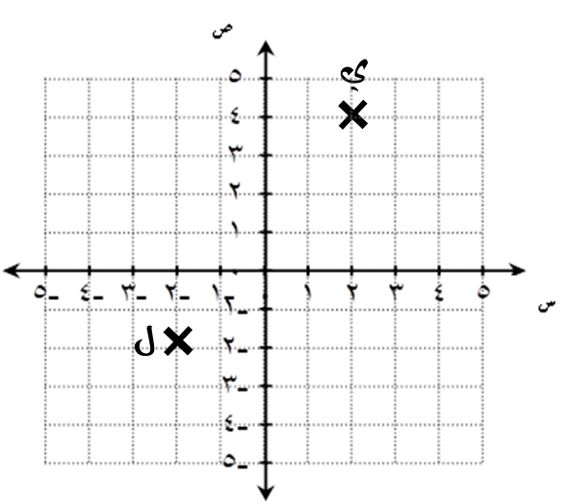**السؤال الثاني: في المستوى الإحداثي التالي ، اجب عما يلي :**

**1) مثّل النقــاط التاليــة: و (-3 ,1) .. ك ( -2 , -4)**

1. **اكتب الـزوج المرتب المقابل للنقطة**

**ي ( ...... ، ....... )**

1. **أكمل الفراغ بالإجابة الصحيحة :**

**النقطة** ل **تقع في ..........**

|  |  |  |
| --- | --- | --- |
| ا ضع علامة ( √ ) أو ( **X** ) أمام العبارات التالية : | | |
| 1 | العنصر المحايد في الضرب هو الواحد . | ( ) |
| ۲ | تسمى الإعداد ، مثل 20 ، - 6 أعداداً صحيحة . | ( ) |
| 3 | المسافة حول شكل هندسي تسمى المساحة. | ( ) |
| 4 | العدد السالب هو عدد أصغر من الصفر | ( ) |
| 5 | مجموع أي عدد ونظيره الجمعي يساوي صفراً. | ( ) |
| 6 | العبارتان 4(12) + 4(8) و 4(12 + 8) عبارتان غير متكافئتان. | ( ) |

**السؤال الثالث:**

|  |
| --- |
|  |
| **13** |

|  |
| --- |
|  |
| **6** |

**أ/**

|  |
| --- |
|  |
| **5** |

ب/

أكمل الجدول التالي وأوجد المجال والمدى، ثم مثل الدالة بيانياً



**ص**

**س**

ص = س + 1

|  |  |  |  |
| --- | --- | --- | --- |
| س | ص = س + 1 | ص | (س، ص) |
|  |  |  |  |
|  |  |  |  |
|  |  |  |  |

**المجال { }**

**المــــــدى { }**

**ج/**

|  |
| --- |
|  |
| **2** |

**حل المعادلة التالية:**

**... فـتح الله على قلبكـ وألهمك الصواب ...**

**2س + 1 = 11**

**..........................................................................................................**

**..........................................................................................................**

**..........................................................................................................**

**..........................................................................................................**

تمت الأسئلة.... أسأل الله السعادة في الدارين